等距投影模型

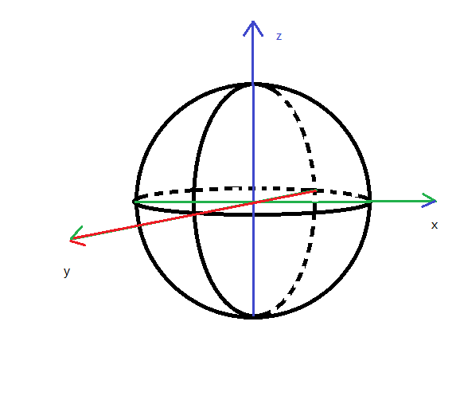

假定，默认图像处于以y轴正方向为主光轴方向。